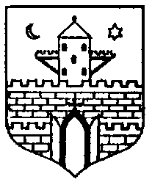
Szombathely Megyei Jogú Város
Polgármestere

M E G H Í V Ó

szombathely megyei jogú város közgyűlése
2025. október 23-án (csütörtökön) 18.00 órai kezdettel
az 1956. évi forradalom és szabadságharc 69.,
a Magyar Köztársaság 1989. évi kikiáltásának 36.,
Szombathely Megyei Jogú Város Önkormányzata megalakulásának 35.
évfordulója alkalmából,
és az elesett szombathelyi nemzetőrök emléke tiszteletére

ÜNNEPI KÖZGYŰLÉST
tart a Városháza I. emeleti Nagytermében,
(Szombathely, Kossuth Lajos utca 1-3.)
amelyre ezúton tisztelettel meghívom.

Szombathely, 2025. október 15.

/: Dr. Nemény András :/
polgármester

